**Meerderheid dove kinderen hebben andere noden dan gebarentaal op school**

***Kortrijk, 19 april 2024* – Het overgrote deel van de kinderen met gehoorverlies in Vlaanderen communiceert vandaag in gesproken taal én neemt deel aan het reguliere onderwijs dankzij vroegtijdige gehoorscreening en de snelle evolutie binnen de hoortechnologie.** **Het recent goedgekeurde decreet dat tweetalig onderwijs moet organiseren met Nederlands en daarnaast ook Vlaamse Gebarentaal (VGT), komt dus slechts ten goede aan een kleine minderheid, terwijl de nieuwe generatie kinderen met gehoorverlies jaar na jaar geconfronteerd worden met besparingen in ondersteuning.**

Vanaf september 2024 krijgen reguliere basisscholen de mogelijkheid om een afdeling Nederlands-Vlaamse Gebarentaal op te richten. Dat plan lichtte minister van onderwijs Ben Weyts twee weken geleden toe. “*Op die manier zullen dove en slechthorende kinderen ook kunnen deelnemen aan het reguliere onderwijs*”, besluit de minister.

Echter, vandaag neemt het overgrote deel van die kinderen al deel aan het reguliere onderwijs, omdat ze communiceert in gesproken taal. ‘*Het beeld dat de meerderheid van de Vlaamse bevolking heeft over dove en slechthorende kinderen is vaak niet correct. Men gaat er vaak ten onrechte van uit dat zij enkel via gebarentaal kunnen communiceren en daardoor enkel les kunnen krijgen in het buitengewoon onderwijs. In werkelijkheid betreft dit slechts een zeer kleine minderheid*.’, zegt Martine de Smit, kinderaudiologe CAR Overleie Kortrijk.

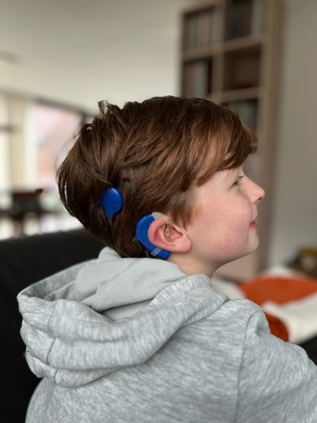

**Slechts 2% van de kinderen met gehoorverlies communiceert in gebarentaal**

Dat besluit ook recent onderzoek uit Engeland (CRIDE, 2023). Een absolute minderheid van kinderen met gehoorverlies communiceert anno 2024 nog voornamelijk in gebarentaal (2%), terwijl de overgrote meerderheid zich in gesproken taal uitdrukt. De situatie in Vlaanderen is vergelijkbaar. Deze cijfers worden verklaard door de neonatale gehoorscreening en de snelle evolutie binnen de hoortechnologie. Bovendien wordt meer dan 95% van de kinderen met gehoorverlies geboren bij ouders die zelf goedhorend zijn en hun kind wensen op te voeden in hun gesproken moedertaal.

‘*Het is ontzettend belangrijk dat jonge kinderen met gehoorverlies zo vroeg mogelijk spraak kunnen horen met hoortoestellen of cochleaire implantaten. Ook zij worden geboren met de mogelijkheid om gesproken taal te leren, op voorwaarde dat hun brein tijdig geluid en spraak ontvangt. Daarom is het zo waardevol dat Kind & Gezin (Opgroeien) alle baby’s screent op gehoorverlies ongeveer 3 weken na de geboorte. Sinds de start van deze neonatale gehoorscreening in combinatie met de technologische evolutie binnen de hoorapparatuur, krijgt de meerderheid van de kinderen met gehoorverlies nu de kans om een leeftijdsadequate taal en spraak te ontwikkelen. Dankzij deze aanpak kunnen zij succesvol integreren in het regulier onderwijs en in onze maatschappij die vanzelfsprekend overwegend horend is.*’, besluit Martine de Smit.

**Waar zijn de middelen voor hoor-ondersteunende infrastructuur?**

De nieuwe generatie kinderen met gehoorverlies die kan integreren in het regulier onderwijs, wordt echter jaar na jaar geconfronteerd met besparingen in ondersteuning. Het is goed dat de minister aandacht heeft voor een minderheidsgroep, maar **meer dan 98% van de kinderen met gehoorverlies heeft hier geen nood aan**. Deze grote groep mag niet uit het oog verloren worden. **Gebarentaal, een visuele taal, is voor de meeste kinderen met gehoorverlies eerder belemmerend voor hun integratie in de horende maatschappij en de ontwikkeling van hun schoolse vaardigheden**. Om hun taalachterstand in te halen is een zo groot mogelijk taalbad in de gesproken taal nodig. Op die manier hoeven ze ook niet afhankelijk te zijn van een gebarentolk. Wel hebben deze kinderen nood aan goede hoortechnologie en aanvullende luisterhulpmiddelen om ook in moeilijke luisteromstandigheden de spraak optimaal te blijven horen. ‘*Het is dan ook belangrijk te investeren in het akoestiekvriendelijk maken van klaslokalen of het installeren van versterkingsapparatuur in klassen (zie foto’s Phonak). Daarmee zou zowel het spreekcomfort van elke leerkracht als het luistercomfort van alle leerlingen enorm toenemen*. *Een ondersteuning die bovendien ook heel waardevol kan zijn voor kinderen met andere leerproblemen’*, aldus Martine de Smit.

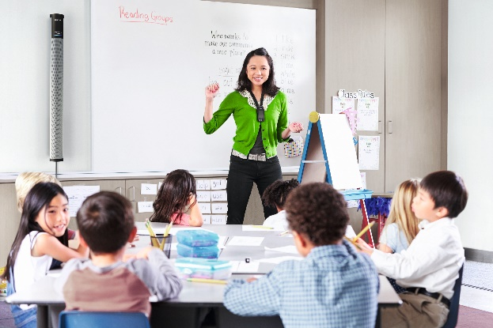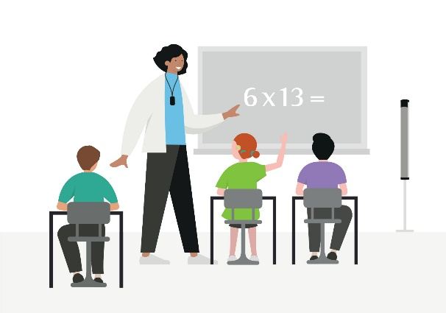

Gesproken taal aanleren is ondanks hoortechnologie niet altijd vanzelfsprekend. Het vergt soms jarenlange inspanningen van zowel de ouders als de kinderen. Maar het is de inspanningen waard, want mits goede begeleiding (incluis ondersteuning op school) kunnen deze kinderen, mits enkele redelijke aanpassingen, deelnemen aan het reguliere onderwijs. Als professionals, die zich elke dag inzetten voor de integratie van kinderen met gehoorverlies in de maatschappij, roepen wij op tot een juiste representatie van deze kinderen en een billijke verdeling van de overheidssteun. We sluiten ons dan ook aan bij de oproep van de Wereldgezondheidsorganisatie om een mentaliteitsverandering teweeg te brengen: ‘*de uitdagingen overwinnen die voortvloeien uit maatschappelijke misvattingen en een stigmatiserende mentaliteit’*.’, besluit Ine Vanantwerpen, coördinator dienst gehoor van het Centrum voor Ambulante Revalidatie (CAR) Overleie in Kortrijk.

‘*Het is een goede zaak dat de minister zich inzet voor de dove en slechthorende kinderen. Als men Vlaamse Gebarentaal als een recht erkent en van daaruit beleid ontwikkelt, dan zou men minstens hetzelfde moeten doen voor het recht om alles zo goed mogelijk te kunnen horen. Uit cijfers van de Wereldgezondheidsorganisatie blijkt dat elke euro die geïnvesteerd wordt in dove en slechthorende kinderen, er na 10 jaar 13 oplevert. Het is dan ook spijtig te moeten vaststellen dat kinderen het met minder uren ondersteuning op school moeten stellen. We streven met VLOK-CI, de Vlaamse Ouders van Kinderen met een Cochleair Inplant, naar een goede toegankelijkheid die meestal in de gesproken taal zal zijn. Voor onderwijs bestaan er prachtige systemen om de leerkrachten te versterken gecombineerd met een doorgeefmicrofoon voor groepsgesprekken en een koppeling met het smartboard. Echter, wil men zo’n systeem, dan moeten de ouders dit voor een groot deel zelf bekostigen. In de meeste gevallen volstaat dit, maar als dit niet het geval is, dan zou men een beroep kunnen doen op een schrijftolk die zorgt voor liveondertitelingen. Op onze familiebijeenkomsten doen we beroep op zo’n tolk. Een goede tolk moeten we helaas uit Nederland laten komen. Tot slot is er nog het recente snoeien in de zorgtoeslag waardoor voor heel wat gezinnen de draagkracht vermindert om de nodige zorg te blijven voorzien*.’ aldus Pieter Bolle, bestuurslid van VLOK-CI vzw.

*Dit persbericht werd opgesteld naar aanleiding van de open brief van het Centrum voor Ambulante Revalidatie Overleie te Kortrijk en zijn partners, de Federatie van Centra voor Ambulante Revalidatie, het samenwerkingsverband Hoorexpert en de Vlaamse vereniging van en voor Ouders van kinderen met gehoorverlies (VLOK-CI).* ***Hierin spreken ze zich unaniem uit tegen een te eenzijdige benadering en onevenwichtige beeldvorming van kinderen met gehoorverlies in de media en door de overheid****. Deze brief werd onderschreven door Universitaire CAR Gent, Leuven en Antwerpen:*

*“Wij onderstrepen het belang van een genuanceerde benadering en het is ons inziens mede de taak van een overheid en de media om een evenwichtige en accurate weergave te bieden van de uitdagingen en successen van deze groep kinderen met gehoorverlies. Enkel op die manier kan inclusiviteit bevorderd worden.” (Anouk Hofkens-Van den Brandt, Directeur Revalidatiecentrum voor Communicatiestoornissen)*

*Het Centrum voor Ambulante Revalidatie (CAR) Overleie begeleidt kinderen met gehoorverlies en hun families. Met een multidisciplinair team van experts ondersteunen zij momenteel 80 kinderen.  
  
De "Vlaamse Vereniging van en voor Ouders van kinderen met een Cochleair Implantaat" biedt ondersteuning, informatie en belangenbehartiging voor ouders van kinderen met een cochleair implantaat in Vlaanderen en met uitbreiding alle kinderen met gehoorverlies. Hun doel is om ouders te ondersteunen bij het omgaan met de uitdagingen en mogelijkheden die komen kijken bij het opvoeden van een kind met gehoorverlies. Daarnaast streven ze naar meer bewustzijn en begrip in de maatschappij over gehoorverlies en de impact ervan op het dagelijks leven van zowel de kinderen als hun families.*

**Meer info, beeldmateriaal of een interview aanvragen:**

**Ouders:**

Kim Follens, [kim_follens@hotmail.com](mailto:kim_follens@hotmail.com) (VLOK-CI) 0499/ 28 40 20 (moeder van Victor, bilateraal cochleaire implantaten, vierde leerjaar)

Elke Feys, [elke@roelandt.biz](mailto:elke@roelandt.biz) 0477/ 58 40 37 (moeder van Lieze, bilateraal hoortoestellen, zesde middelbaar)

**Contactpersonen: CAR Overleie Kortrijk:**

* **Martine de Smit**   
  Logopediste-kinderaudiologe CAR Overleie Kortrijk

Docent Arteveldehogeschool, co-auteur van het boek ‘Gehoorverlies bij kinderen’, 2021, Acco.

[Martine.de.smit@rcoverleie.be](mailto:Martine.de.smit@rcoverleie.be) 0478 28 73 71

* **Ine Vanantwerpen**

Logopediste-coördinator dienst gehoor CAR Overleie Kortrijk

[Ine.vanantwerpen@rcoverleie.be](mailto:Ine.vanantwerpen@rcoverleie.be) 0485 14 90 09

**Contactpersonen partners:**

* de Federatie van Centra voor Ambulante Revalidatie en het samenwerkingsverband Hoorexpert
  + [Stefaan.singelee@terkouter.be](mailto:Stefaan.singelee@terkouter.be)
  + 0499/16.15.23
* de Universitaire revalidatiecentra Gent, Leuven en Antwerpen
  + [Anouk.hofkens@uza.be](mailto:Anouk.hofkens@uza.be)
  + 03/821.34.85
* de Vlaamse vereniging van en voor Ouders van kinderen met gehoorverlies (VLOK-CI)
  + [pieter@vlok-ci.eu](mailto:pieter@vlok-ci.eu)
  + 0473/56.81.05